|  |  |  |
| --- | --- | --- |
| http://www.tfzr.uns.ac.rs/Content/files/0/ZnakUniverziteta.bmp | Univerzitet u Novom Sadu  Tehnički fakultet „Mihajlo Pupin“  Zrenjanin | http://www.tfzr.uns.ac.rs/Content/files/0/Tehnicki_Fakultet_Mihajlo_pupin_Zrenjanin%281%29s.bmp |

Aplikacija nalik TV Slagalici

- seminarski rad -

Predmet: Projektovanje softvera

|  |  |  |
| --- | --- | --- |
| Profesor: Prof. dr Eleonora Brtka |  | Student: Vesna Barjaktarović  Broj indeksa: SI 14/2020  Smer: Softversko inženjerstvo |

Zrenjanin, 2022. godina

Contents

**1.** **Predmetni cilj** 3

**2.** **Uvod** 4

3. Aplikacija 5

4. Zaključak 8

**Literatura** 9

# **Predmetni cilj**

Osnovni cilj predmeta je sticanje znanja za kreiranje efikasnog softvera koji uključuje arhitekturu softvera, implementaciju, testiranje i kreiranje dokumentacije za softverske sisteme. [1]

Ishodi obrazovanja su osposobljavanje za samostalnu konstrukciju softvera koja je bazirana na standardnim procesima implementacije, testiranja i kreiranje projektne dokumentacije. [1]

# **Uvod**

Eklips (eng. Eclipse) je integrisano razvojno okruženje (IDE) za razvoj aplikacija koji koristi programski jezik Java. Platforma *Eclipse* pruža osnovu za Eclipse IDE i sadrži dodatke te je i dizajnirana tako da se može proširivati. *Eclipse* može da se koristi za razvoj klijentskih aplikacija, integrisanih razvojnih okruženja i drugih alata. Može se koristiti kao IDE za bilo koji programski jezik za koji postoji dostupan dodatak. Projekt Javinih razvojnih alata (eng. Java Development Tools -JDT) je onaj koji pruža dodatak kojim je omogućeno da se Eclipse koristi kao Java IDE. [2]

Java je programski jezik visokog nivoa koga je razvio Sun Microsistems i objavio 1995. godine. Java radi na različitim platformama, kao što su *Windows*, *Mac OS* i *UNIX*. [3]

# Aplikacija

Aplikacija opisana u ovom seminarskom radu je osmišljena kao verzija TV Slagalice, koja bi bila primenjiva kao platforma za održavanje kvizova. Razvijena je u okruženju *Eclipse*.

Sastoji se od tri osnovna prozora, odnosno tri različite igre koje u ovoj prvoj verziji nisu povezane. Svaka radi po drugačijem principu i druge funkcionalnosti su prikazane.

Na slici 1 prikazana je početna strana koja nudi tri opcije, tj. igranje jedne od tri igre.

*JFrame* klasom definisam je sam prozor, a u okviru njega tri *Jbutton* dugmeta kojima je data funkcionalnost prilikom pritiska na njih pomoću funkcije *actionPerformed*. Pritiskom na bilo koje od ova tri dugmeta, otvara se prozor određene igre.

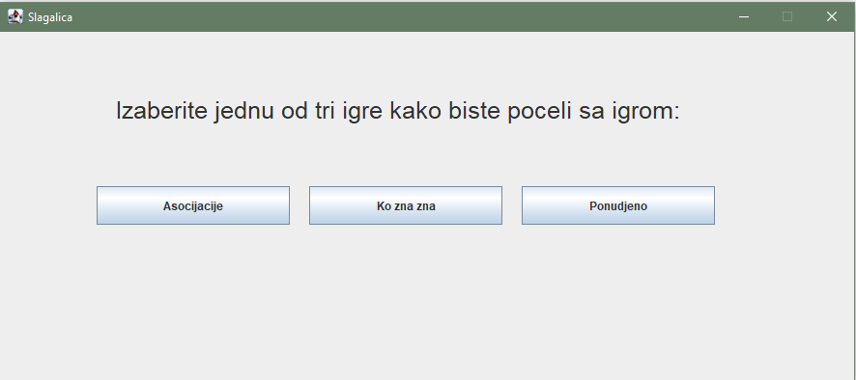

Slika 1

Na slici 2 prikazan je izgled igre „Asocijacije“. U okviru ove klase, aspstraktna klasa Dugmad je definisana kako bi se broj linija koda smanjio, a u okviru klase definisane su one karakteristike koje važe za svako polje. Svakom dugmetu je dodeljena određena vrednost koja se prikaže nakon pritiska na dugme. Polja A, B, C i D su *JTextField* komponente u koje korisnik unosi tekst, i u onom momentu kada pogodi reč ili frazu, polje pozeleni i ostatak kolone više nije moguće uređivati. Način na koji se potvrđuje unos je klikom na dugme „X“ sa leve strane prozora.

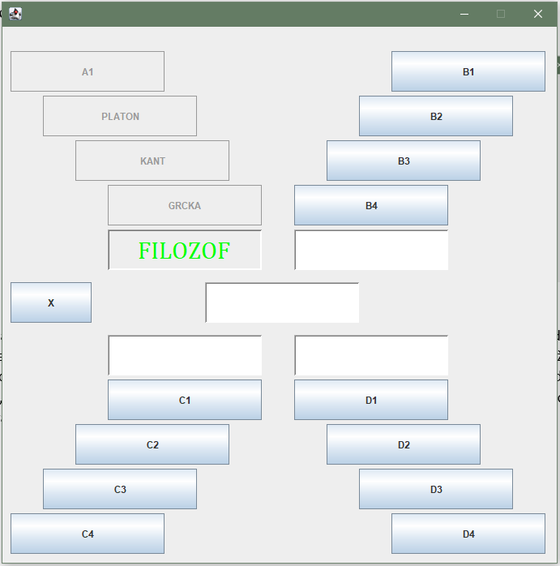

Slika 2

Na slici 3 prikazana je druga igra po redu, i u njoj se sabira broj pogođenih odgovora na pitanja, i taj broj se na kraju ispisuje na ekranu. Prilikom pogrešno pogođenog odgovora, tekst pocrveni kako bi korisnik znao da je pogrešio, a odgovore je potrebno pisati malim slovima.

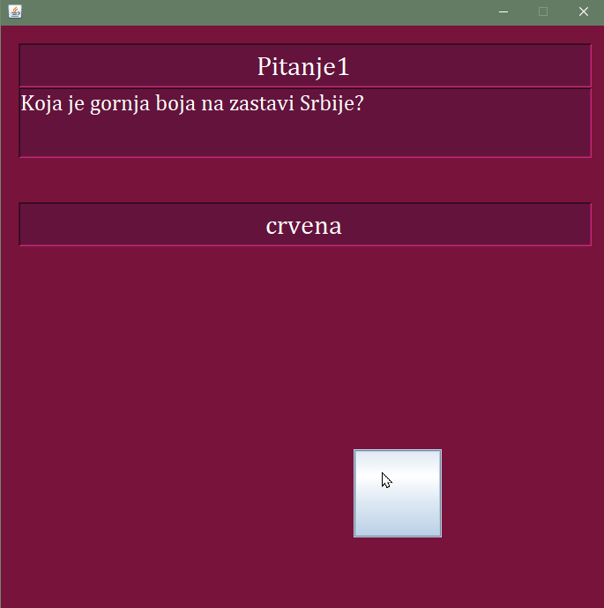

Slika 3

Na slici 4 prikazan je izgled poslednje igre u kojoj su odgovori ponuđeni, a krajnji rezultat je kao i u prethodnoj igri prikazan na ekranu na kraju. Prilikom prelaska na sledeći pitanje, postavljen je tajmer kako bi korisnik, ukoliko je pritisnuo pogrešno dugme, mogao da vidi koji odgovor je tačan.

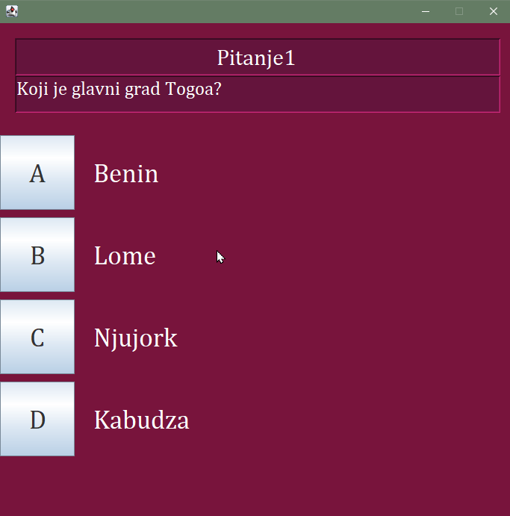

Slika 4

# Zaključak

Ova aplikacija nalik TV Slagalici omogućava kreiranje i igranje kvizova. Osnove na kojima su trenutne igre zasnovane predstavljaju bazu za razvoj i sličnih igara koje se mogu dodati i kreirati pomoću manjih izmena prvobitnih kodova. Korišćenjem *WindowBuilder* dizajnera, kreiranje bi bilo dodatno olakšano zbog jednostavnog manipulisanja objektima na ekranu. Aplikacija je pogodna takođe za dalji razvoj što se tiče povezivanja sa bazom podataka, dodavanja funkcionalnosti za sabiranje ukupnog broja bodova i dodavanja prozora za logovanje i čuvanje konačnog rezultata na rang listi.

# **Literatura**

[1] http://www.tfzr.uns.ac.rs/Predmet/Projektovanje%20softvera/--2

[2] https://www.tutorialspoint.com/eclipse/eclipse_overview.htm

[3] https://www.tutorialspoint.com/java/java_overview.htm